مدیریت پروژه

مدیریت امروز نیازمند ابزارهای دقیق برای دستیابی به اهداف پروژه ها می باشد . کنترل پروژه یکی از مهمترین ابزار های مدیریت به شمار می رود. با توجه به پیچیدگی مباحث مدیریت کنترل پروژه ،طراحی و برنامه ریزی پروژه ها به روش قدیمی و بدون استفاده از سیستم های مکانیزه مخصوصا در پروژه های بزرگ بسیار دشوار و مستلزم صرف هزینه و وقت زیادی میباشد. امروزه برای سهولت برنامه ریزی کنترل پروژه، نرم افزار های گوناگونی توسط شرکت های بزرگ نرم افزاری عرضه شده است مانند : Primavera P6 Project Manager, MS project .

براي مديريت موفق پروژه، سازمان‌ها نياز به مديراني با توانايي بالا در رهبري،‌ مديريت تيم پروژه، مديريت برخوردها (در طول پروژه)، توانايي بحث و مجاب‌کردن، همکاري، گزارش‌گيري و گزارش‌دهي و بسياري ويژگيهاي ديگر دارند.

**Ms project**

در این پروژه با توجه به ویژگی های مطلوب MS Project مثل قابلیت ماکرو نویسی، خلاصه سازی ساده، دسترسی آسان به منابع برای مدیریت پروژه از این نرم افزار استفاده میکنیم.

کل پروژه به 6 فاز تقسیم شده شامل فاز های صفر تاپنج. هر فاز شامل بخشهای مدیریت پروژه ،تحلیل و طراحی، پیاده سازی و تست است(به غیر از فاز صفر).

هر کدام از بخش ها طبق ساختار شکست کار به اجزای کاری (task) تقسیم و طبقه بندی میشوند تا به سامان‌دادن و مشخص‌کردن وسعت کلی کار در پروژه کمک کنند. برای هر task تاریخ شروع و تاریخ پایانی در نظر گرفته شده که نشان میدهد این فعالیت در چه بازه زمانی باید انجام شود و همچنین درصد انجام آن فعالیت در یک ستون دیگر نشان داده میشود.

یک ستون به نام Resource Name که نام منابع مورد استفاده در هرtask را نشان میدهد.

**Resource**

برای وارد کردن لیست منابع به برنامه از Resource sheet استفاده میکنیم

برای دسترسی به این نما به روش زیر عمل میکنیم:

Task > View > Resource Sheet

ستون های اصلی یا پیش فرض جدول این نما عبارتند از :

30.gif

برای تخصیص منبع روی task مورد نظر کلیک کرده از پنجره باز شده به سر برگ Resources رفته و برای هر فعالیت منابع را انتخاب میکنیم.

**رابطه Task ها**

هر فعالیت با فعالیت دیگر می تواند رابطه ای داشته باشد. برای تعیین نوع ارتباطی که یک فعالیت با فعالیت دیگر دارد به صورت زیر عمل میکنیم:

1-فعالیت مورد نظر را انتخاب کرده.

Task > Task Information> Predecessors2-

3- از ستون task name فعالیت یا فعالیت های پیش نیاز را یکی یکی به لیست اضافه نموده.

4- از type برای تعیین نوع رابطه بین دو فعالیت (FS,SS,SF,FF) و از ستونLag برای تعیین وقفه استفاده میشود.

5- برای فعالیت انتخاب شده، فعالیت پیش نیاز در سطر اول جدول این پنجره اضافه کرده.

تعیین میکنیم . Type6-رابطه پیش نیازی این دو فعالیت را در فیلد

انواع ارتباط بین فعالیت ها

**FS (Finish to Start)**

**پایان به آغاز:** شروع فعالیت اصلی منوط به پایان یافتتن فعالیت قبلی است.

**FF (Finish to Finish)**

**پایان به پایان**: شرط پایان فعالیت اصلی این است که فعالیت پیش نیاز آن پایان پذیرفته باشد.

**SS (Start to Start)**

**آغاز به آغاز:** حتماً باید فعالیت پیش نیاز شروع شده باشد تا فعالیت اصلی بتواند شروع شود.

**SF (Start to Finish)**

**آغاز به پایان:** فعالیت اصلی پس از شروع فعالیت مرتبط پایان خواهد پذیرفت.

**نمایی از پروژه در MS Project**

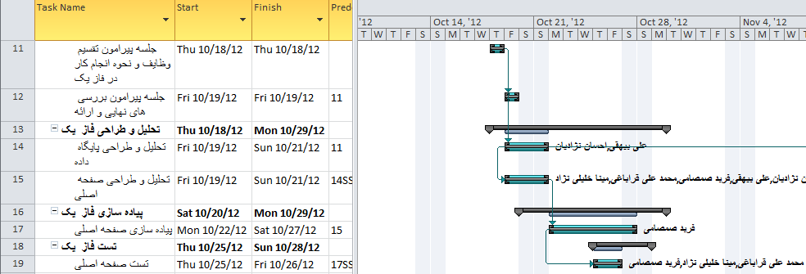

منابع مورد استفاده در فعالیت

رابطه دو فعالیت

پایان یک task

شروع یک task

**مدیریت نسخ**

یکی از مشکلات رایج برنامه نویسان هنگام تولید و کار بر روی یک پروژه، نگهداری [نسخه های مختلف پروژه](http://fa.wikipedia.org/wiki/%DA%A9%D9%86%D8%AA%D8%B1%D9%84_%D9%86%D8%B3%D8%AE%D9%87) است. نیاز به این سیستم مدیریت و کنترل نسخه ، باعث بوجود آمدن سیستم های کنترل ورژن شده است که وظیفه آنها، تهیه پشتیبان از فایلها و ذخیره آنها با ثبت نسخه های مختلف آنها شده است.

در این سیستم ها به راحتی می توانید تغییرات جاری را ذخیره کنید (commit)، به یک نسخه خاص از فایل برگردید (revert)، فایلهای جاری را به مخزن اصلی کد (push) انتقال دهید، نسخه جدید برنامه را از مخزن (pull) بخوانید ، شاخه جدید از پروژه (branch) ایجاد کنید وکارهایی از این قبیل که واقعاً نیاز یک برنامه نویس حرفه ایست .

نرم افزار [SubVersion](http://www.banaie.ir/%D8%B1%D9%88%D8%B2%D8%A7%D9%86%D9%87/%D8%AA%D8%AE%D8%B5%D8%B5%DB%8C-%D9%86%D8%B1%D9%85-%D8%A7%D9%81%D8%B2%D8%A7%D8%B1/%D8%A7%D9%81%D8%B2%D9%88%D8%AF%D9%86-%D8%A7%D9%85%DA%A9%D8%A7%D9%86-%D8%B0%D8%AE%DB%8C%D8%B1%D9%87-%D9%86%D8%B3%D8%AE%D9%87-%D9%87%D8%A7%DB%8C-%D9%85%D8%AE%D8%AA%D9%84%D9%81-%DB%8C%DA%A9-%D9%81%D8%A7%DB%8C%D9%84-%D8%A8%D9%87-%D9%88%DB%8C%DA%98%D9%88%D8%A7%D9%84-%D8%A7%D8%B3%D8%AA%D9%88%D8%AF%DB%8C%D9%88.html) یک نرم افزار کلاینت-سروری برای مدیریت فایلها است اما امروزه استفاده از [Git](http://fa.wikipedia.org/wiki/%DA%AF%DB%8C%D8%AA_%28%D9%86%D8%B1%D9%85%E2%80%8C%D8%A7%D9%81%D8%B2%D8%A7%D8%B1%29) (جیت با تلفظ آمریکایی و گیت با تلفظ انگلیسی) که یک سیستم کنترل ورژن توزیع شده است (در سیستم های توزیع شده با سرور به عنوان محور کار نداریم و همه سیستم ها مجزا کار می کنند و وظیفه هماهنگی بر عهده خودشان است) و مخزن معروف آنلاین آن ([GitHub](https://github.com/) ) رواج بیشتری دارد ، باعث شد تا ما برای انجام پروژه به سمت این فناوری رفته و از نرم افزارهای رایج آن استفاده کنیم.